**Documento de Especificação de Requisitos**

**1 INTRODUÇÃO**

O software visa o controle das funções administrativas de uma

concessionária, com o objetivo de controlar suas transações internas. Para isso, o software deve permitir cadastro, consulta e alteração dos dados de clientes, veículos, promoções e funcionários, além de fechamento de vendas e emissão de relatórios.

 **REQUISITOS DO SISTEMA**

**2.1 REQUISITOS FUNCIONAIS**

|  |  |  |
| --- | --- | --- |
| **ID** | **Interessado** | **Descrição** |
| **RF001** | Funcionário | O sistema deve permitir que o funcionário cadastre, consulte e altere os dados dos clientes. |
| **RF002** | Funcionário | O sistema deve permitir que o funcionário consulte |
|  |  | veículos, promoções e feche vendas. |
| **RF003** | Gerente | O sistema deve permitir que o gerente cadastre funcionários, veículos e promoções. |
| **RF004** | Gerente | O sistema deve permitir que o gerente tenha relatórios de vendas, veículos, clientes e funcionários. |

**2.2 REGRA DE NEGÓCIO**

|  |  |  |
| --- | --- | --- |
| **ID** | **Interessado** | **Descrição** |
| **RN001** | Gerente | Deverá haver diferença de acesso e visualização de telas entre gerente e funcionários. |
| **RN002** | Gerente | O usuário logado como gerente terá acesso a todas as funcionalidades do sistema. |
| **RN003** | Administrador | Todo usuário do sistema deverá ser autenticado com login e senha. |
| **RN004** | Administrador | O estoque deverá ser atualizado sempre que um veículo for cadastrado ou uma venda for realizada. |

**2.3 REQUISITOS NÃO FUNCIONAIS**

|  |  |  |
| --- | --- | --- |
| **ID** | **Interessado** | **Descrição** |
| **RNF001** | Administrador | O sistema deve ser simples o bastante para não gerar uma usabilidade muito complexa para os usuários, com um layout simples e seguro que gerencie o melhor uso possível. |

 **CASOS DE USO DO PROJETO**

**3.1 ATORES**

|  |  |  |
| --- | --- | --- |
| **ID** | **Ator** | **Descrição** |
| **A001** | Gerente | Responsável por cadastrar funcionários e veículos no sistema, alterar dados, gerar relatórios e comissões de funcionários e cadastrar promoções. |
| **A002** | Funcionários | Responsável por fazer cadastro de cliente, pesquisar informações sobre clientes, veículos e promoções no sistema e fechar vendas. |

**3.2 CASOS DE USO**

|  |  |
| --- | --- |
| **ID** | **Casos de Uso** |
| **UC001** | Cadastrar clientes. |
| **UC002** | Buscar clientes. |
| **UC003** | Alterar dados de clientes |
| **UC004** | Cadastrar veículos |
| **UC005** | Buscar veículos |
| **UC006** | Alterar dados de veículos |
| **UC007** | Atualizar estoque |
| **UC008** | Cadastrar funcionários |
| **UC009** | Efetuar login |
| **UC010** | Gerar relatórios |
| **UC011** | Cadastrar promoções |
| **UC012** | Consultar promoções |
| **UC013** | Gerar comissão por funcionário |
| **UC014** | Fechar venda. |

**UC001 –** Cadastrar clientes.

**Descrição:**

1. O usuário deve entrar na tela principal da loja
2. Clicar em cadastrar cliente
3. Preencher os seguintes dados: nome completo, email, CPF, telefone, RG, cidade, estado e CNH
4. Clicar no botão salvar
5. O sistema deverá retornar mensagem de sucesso.

**Atores:** Funcionário

**Pré-condições:** O funcionário deve estar logado no sistema. **Pós-condições:** O cliente poderá comprar um veiculo.

**UC002-** Buscar clientes.

1. O usuário deve entrar na pagina principal da loja
2. Clicar no botão consultar cliente
3. Digitar todo ou parte do nome do cliente e clicar no botão buscar
4. O sistema retorna uma lista com os nomes de clientes encontrados.

**Atores:** Funcionários

**Pré-condições:** O funcionário deve estar logado no sistema.

**Pós-condições:** Poderá realizar as ações de alterar os dados do cliente e associá-lo a uma venda.

**UC003 – Alterar dados de clientes**

**Descrição**

1. O usuário deve realizar a ação de buscar o cliente (Use case buscar cliente)

2. Selecionar o cliente desejado e clicar no botão alterar dados

3. Alterar os dados desejados e clicar no botão salvar.

**Atores:** Funcionários

**Pré-condições:** O funcionário deve estar logado no sistema.

**Pós-condições:** O sistema será atualizado com os novos dados do cliente.

**UC004 – Cadastrar Veículos**

**Descrição**

1. O usuário deve entrar na tela principal da loja
2. Clicar em cadastrar veículos.
3. Preencher os seguintes dados: modelo do veiculo, fabricante, cor, ano, preço, e numero do chassi.
4. Clicar no botão salvar
5. O sistema deve retornar mensagem de sucesso.

**Atores:** Gerente

**Pré-condições:** Ter acesso a área restrita do sistema.

**Pós-condições:** O sistema deverá atualizar o estoque de veículos.

**UC005 – Buscar veículos Descrição:**

1. O usuário deve entrar na pagina principal da loja
2. Clicar no botão consultar veículos
3. Digitar o modelo do veiculo ou o número do Chassi.
4. Clicar no botão consultar
5. O sistema retorna uma lista com o modelo, cor, número do chassi e preço dos veículos encontrados.

**Atores:** Funcionários

**Pré-condições:** O funcionário ter acesso a área restrita do sistema.

**Pós-condições:** Poderá realizar as ações de alterar os dados do veiculo e associá-lo a uma venda.

**UC006 – Alterar os dados dos veiculo Descrição:**

1. O usuário deve realizar a ação de buscar veiculo (Use case buscar veiculo)

2. Selecionar o veiculo desejado e clicar no botão alterar dados

3. Alterar os dados desejados e clicar no botão salvar.

**Atores: Gerente**

**Pré-condições:** Realizar a ação buscar veiculo

**Pós-condições:** O sistema será atualizado com os novos dados

**UC007 – Atualizar estoque Descrição:**

O estoque deverá ser atualizado automaticamente pelo sistema, sempre que um novo veículo for cadastrado no sistema, ou que uma venda for realizada.

**Atores:** Sistema

**Pré-condições:** O cadastro de veículos ou realização de venda.

**Pós-condições:** A quantidade de veículos do mesmo modelo é atualizada no estoque.

**UC008 - Cadastrar Funcionários Descrição:**

1. O Gerente deve entrar na tela principal da loja
2. Clicar em cadastrar funcionários.
3. Preencher os seguintes dados: nome completo, email, CPF, telefone, RG, número do PIS, endereço completo login e senha de acesso ao sistema.
4. Clicar no botão salvar
5. O sistema deverá retornar mensagem de sucesso.

**Atores:** Gerente

**Pré-condições:** O gerente deverá ter acesso a área restrita do sistema. **Pós-condições:** O funcionário poderá realizar login no sistema.

**UC009 – Efetuar login Descrição:**

1. O usuário deve estar na página inicial do sistema.
2. Digitar seu login e senha.
3. Clicar no botão entrar.
4. O sistema será redirecionado para a tela principal do sistema.

**Atores:** Funcionários e Gerente

**Pré-condições:** O ator deve estar cadastrado no sistema

**Pós-condições:** Terá acesso ao sistema com as permissões de seu usuário.

**UC010 – Geração de relatórios Descrição:**

1. O usuário deve entrar na pagina principal da loja
2. Clicar no botão gerar relatórios
3. Escolher o tipo de relatório que deseja (total de vendas em um intervalo de datas, vendas por funcionários, vendas por modelo de carro, situação do estoque, relatório das promoções e relatório total dos clientes)
4. Clicar no botão visualizar relatório.
5. Um relatório será gerado automaticamente e armazenado posteriormente no histórico de relatórios.

**Atores:** Gerente

**Pré-condições:** O ator deverá estar logado no sistema.

**Pós-condições:** O sistema armazenará todos os relatórios gerados.

**UC0011 –** Cadastrar promoções **Descrição:**

1. O usuário deve entrar na pagina principal da loja
2. Clicar no botão cadastrar promoções.
3. Na tela das promoções o sistema deve disponibilizar opção para buscar veículos.
4. O usuário deverá buscar o veiculo desejado (Use case buscar veículo).
5. Informar a taxa percentual de desconto do veiculo e a data limite da promoção.
6. Em seguida o usuário deve clicar no botão salvar promoção.

**Atores:** Gerente

**Pré-condições:** O ator deverá estar logado no sistema.

**Pós-condições:** Após a data limite cadastrada o sistema automaticamente deverá retirar a promoção do veiculo.

**UC0012 – Consultar promoções Descrição:**

* + 1. O usuário deve entrar na pagina principal da loja
    2. Clicar no botão consultar promoções
    3. O sistema deverá retornar uma lista com as promoções ativas.

**Atores:** Funcionários

**Pré-condições:** O ator deverá estar logado no sistema.

**Pós-condições:** Poderá pesquisar pelas promoções.

**UC013 – Gerar comissão por funcionário Descrição:**

* + 1. O usuário deve entrar na pagina principal da loja
    2. Clicar no botão gerar comissões
    3. Na página de comissões o gerente deve escolher o nome do funcionário e o intervalo de datas das vendas realizadas.
    4. O sistema deve gerar um relatório com o total de vendas do funcionario com o valor unitário e total das comissões.

**Atores:** Gerente

**Pré-condições:** O ator deverá estar logado no sistema.

**Pós-condições:** Obter relatório das comissões por funcionário.

**UC014 – Fechar venda Descrição:**

* + 1. O usuário deve entrar na pagina principal da loja
    2. Clicar no botão fechar venda
    3. O funcionário deve localizar os dados do cliente cadastrado no sistema e o veiculo da compra.
    4. Em seguida deve preencher os seguintes dados: forma de pagamento, serviços adicionais, desconto (se houver) e total a pagar.
    5. Clicar em confirmar venda. Será impresso um cupom fiscal e o estoque será atualizado.

**Atores:** Funcionário

**Pré-condições:** O ator deve ter realizado o cadastro do cliente.

**Pós-condições:** A venda será registrada no nome do funcionário que a efetuou.

**Figura**

**5**

**-**

**Diagrama de Caso de Uso Sistema Concessionária**

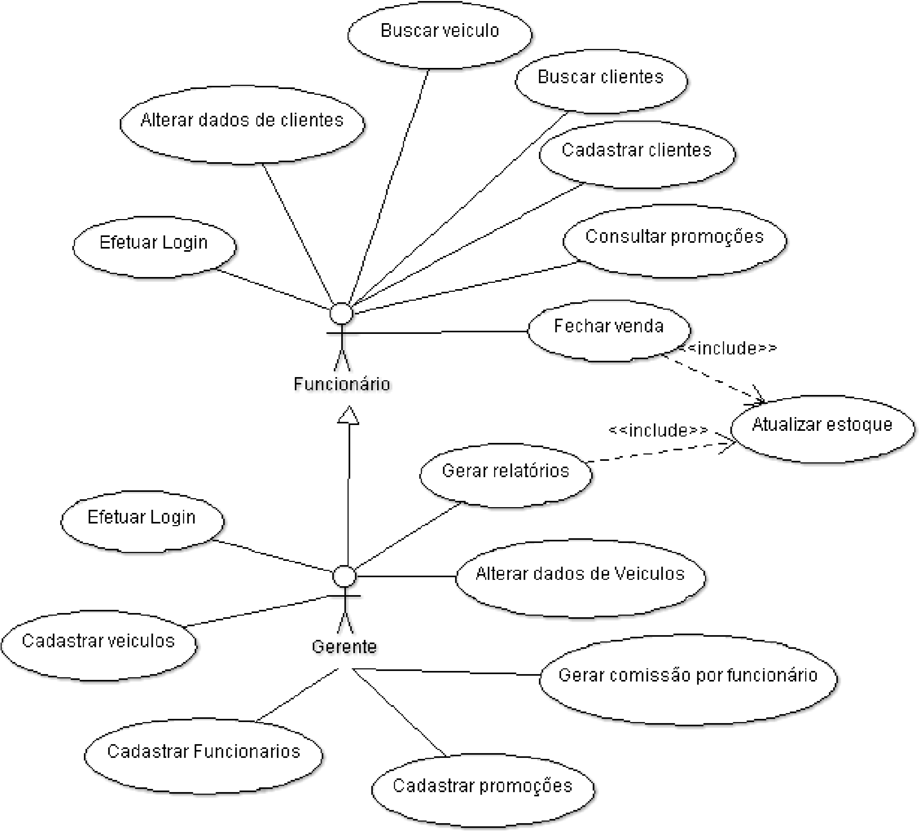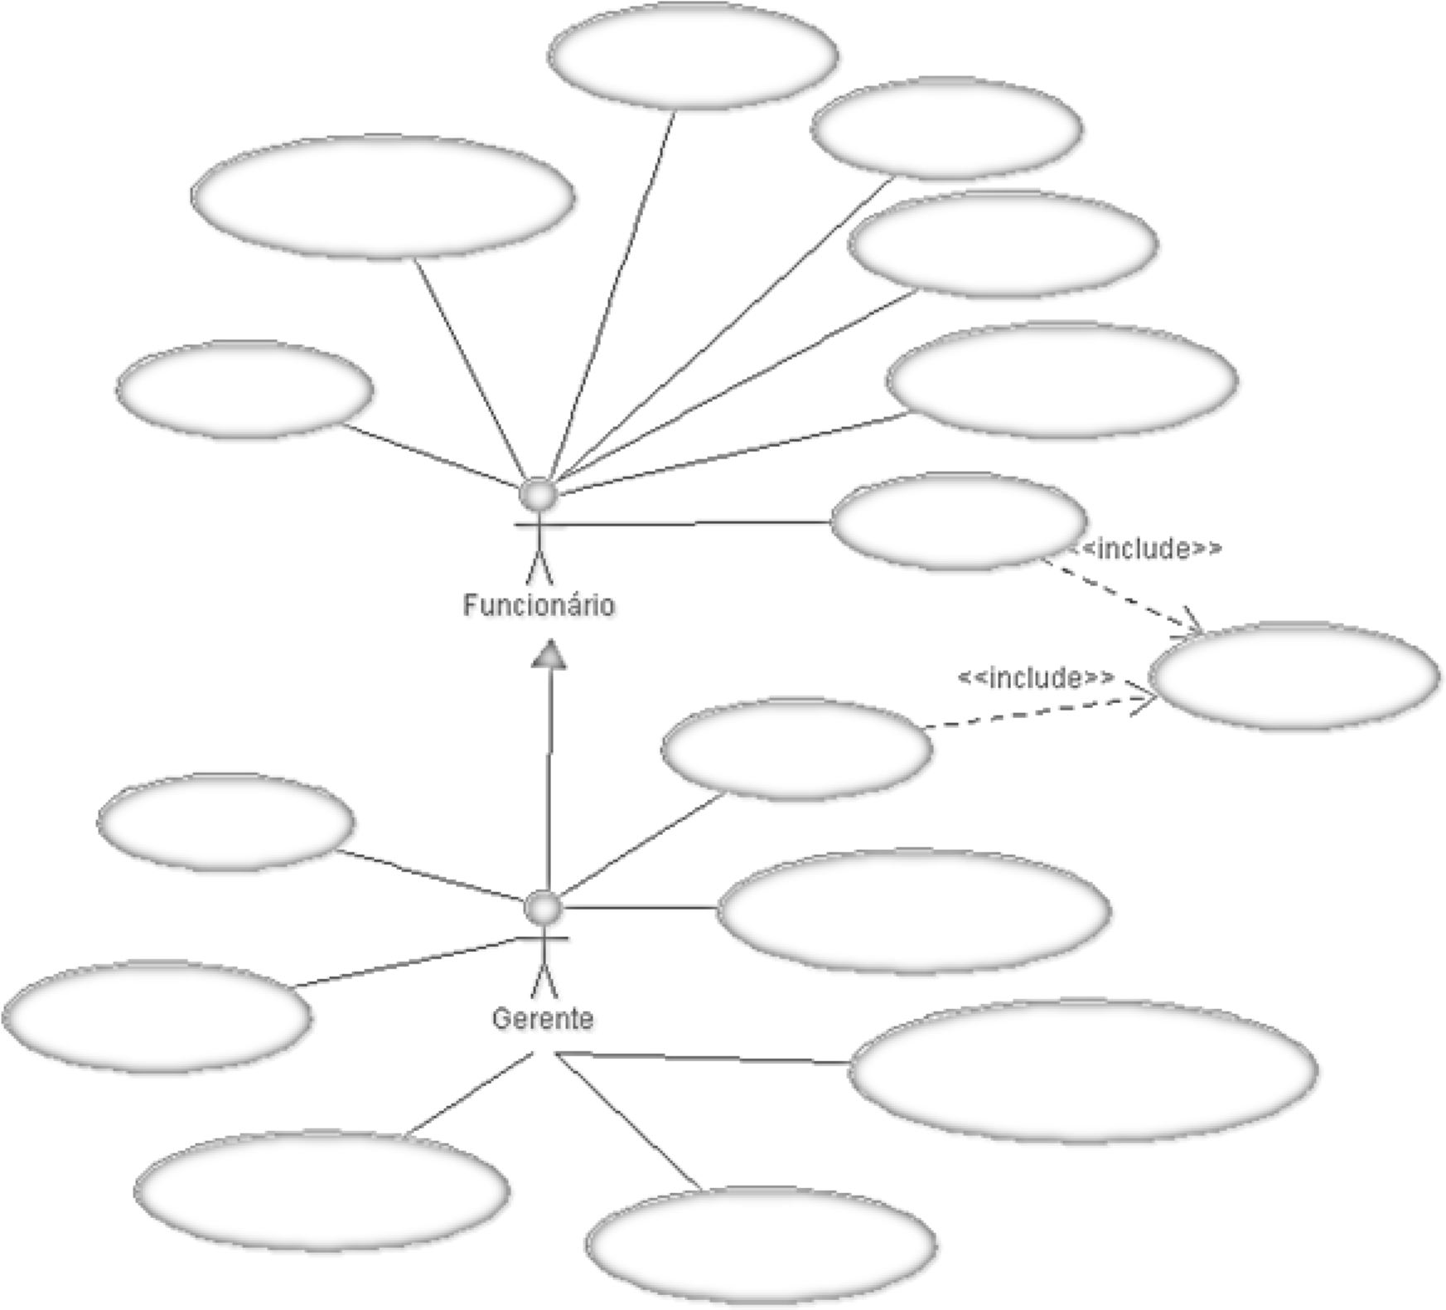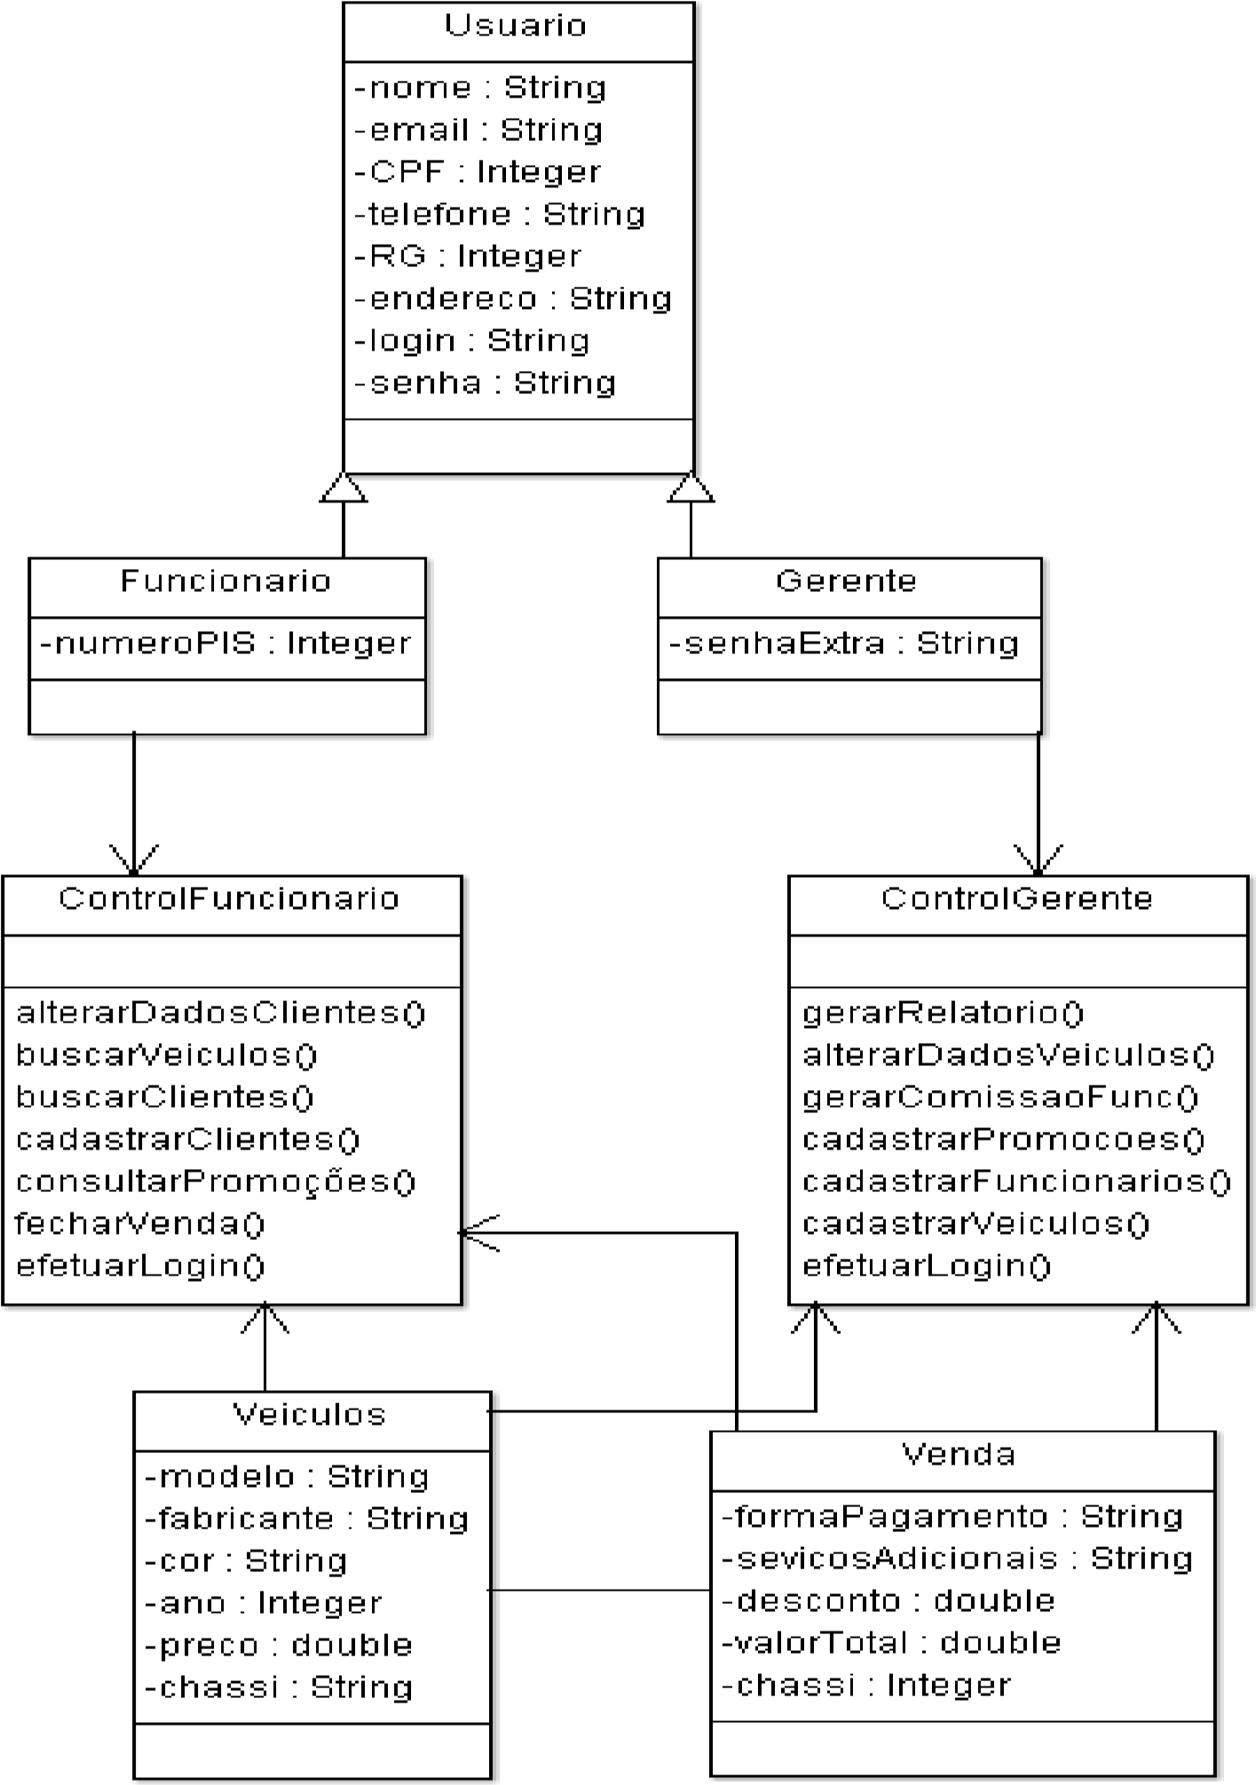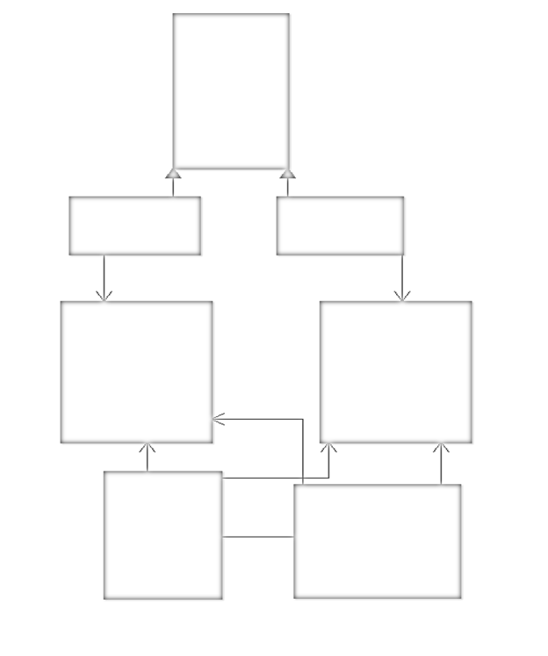

**Figura 6 - Diagrama de Classe Sistema de Concessionária**

* 1. Papéis e Responsabilidades

|  |  |
| --- | --- |
| **Componente da equipe** | **Função** |
|  |  |
|  |  |
|  |  |
|  |  |
|  |  |
|  |  |

* 1. Cronograma de Desenvolvimento do Software

|  |  |
| --- | --- |
| **Atividade** | **Data de Conclusão** |
| **Interpretação do documento de especificação de requisitos** | **______/_______/_______** |
| **Modelagem do banco de dados** | **______/_______/_______** |
| **Construção do banco de dados** | **______/_______/_______** |
| **Desenvolvimento da Interface** | **______/_______/_______** |
| **Programação** | **______/_______/_______** |
| **Testes** | **______/_______/_______** |